อัตนัย 5 ข้อ

จงตอบคำถามจากโปรแกรมด้านล่างต่อไปนี้ ข้อ 1-2

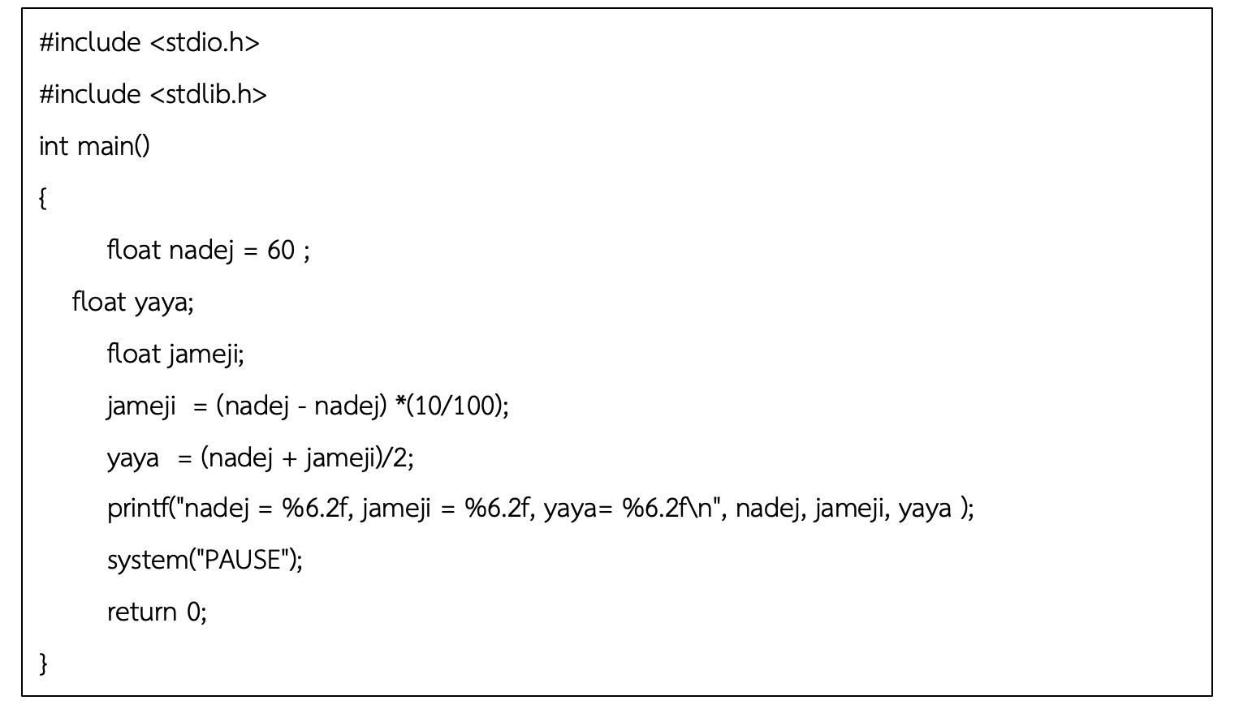

1. **ผลลัพธ์ของโปรแกรมคือ**

ตอบ nadej = 60.00, jameji = 0.00, yaya= 30.00

1. **ถ้าเปลี่ยนบรรทัดที่ 9 เป็น printf("nadej = %6.2f, \n jameji = %6.2f, \n yaya = %6.2f\n", nadej, jameji , yaya)จะได้ผลลัพธ์คือ**

ตอบ nadej = 60.00,

jameji = 0.00,

yaya = 30.00

จงตอบคำถามจากโปรแกรมด้านล่างต่อไปนี้ ข้อ 3-5

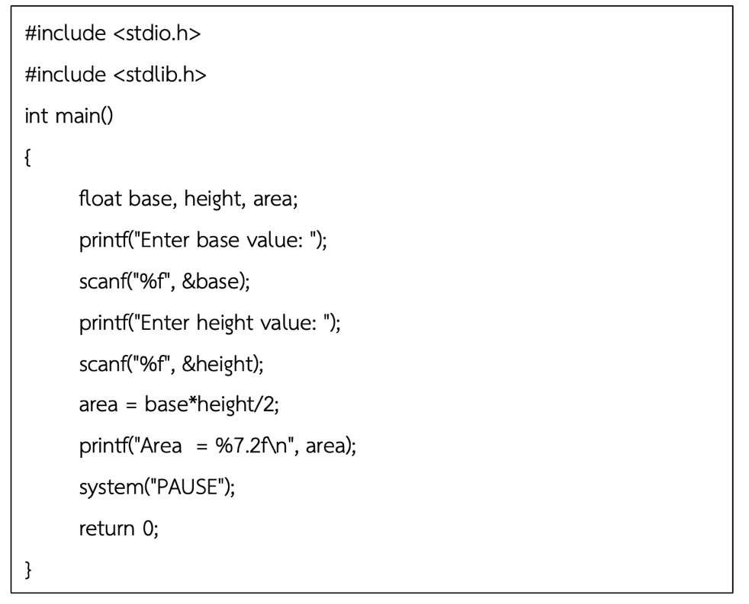

1. **ถ้ารันโดยใส่ข้อมูล base = 15, height = 10 ผลลัพธ์ของโปรแกรมคือ**

ตอบ 75.00

1. **ถ้าเปลี่ยนบรรทัดที่ 10 เป็น area = 1/2*base*height; และรันโดยใส่ข้อมูล base= 15, height= 10 ผลลัพธ์ของโปรแกรมคือ**

ตอบ 0.00

1. **ถ้ากำหนด base และ height เป็นความยาว และความสูงของรูปสี่เหลี่ยมผืนผ้า และต้องการคำนวณพื้นที่สี่เหลี่ยมผืนผ้านี้ จะต้องแก้ไขโปรแกรมบรรทัดใด อย่างไร**

ตอบ 12 base*height